XTL-16系列透反射金相显微镜
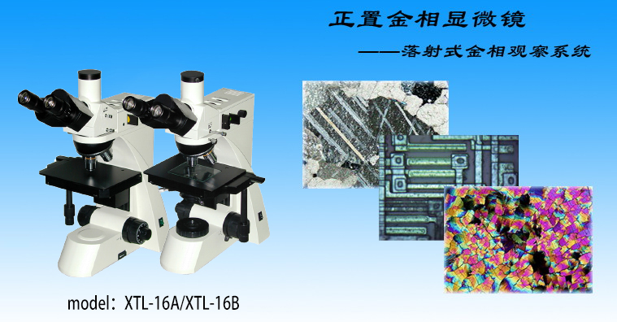
一、仪器简介：
XTL-16B透反射显微镜是适用于对不透明物体或透明物体的显微观察。本仪器配置落射与透射照明系统、长距平场消色差物镜(无盖玻片)、大视野目镜和内置偏光观察装置，具有图像清晰、衬度好，造型美观，操作方便等特点，是生物学、金属学、矿物学、精密工程学、电子学等研究的理想仪器。适用于学校、科研、工厂等部门使用。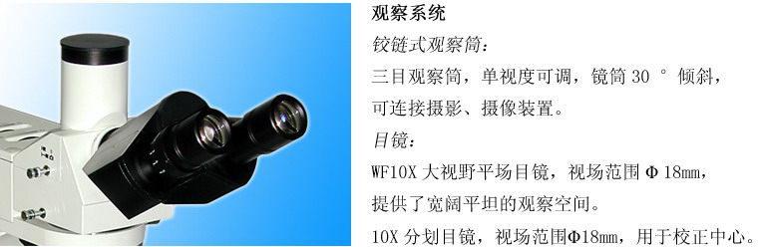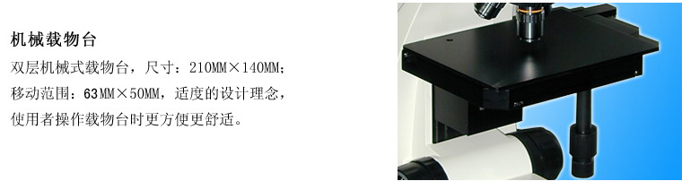
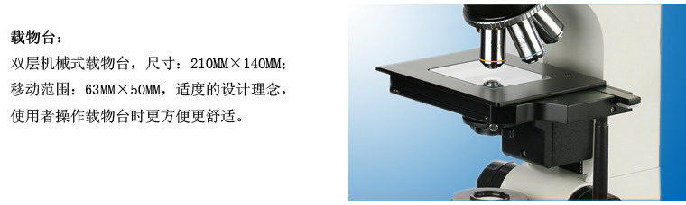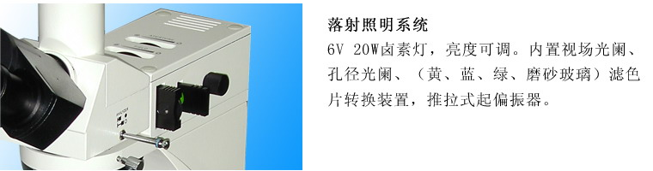
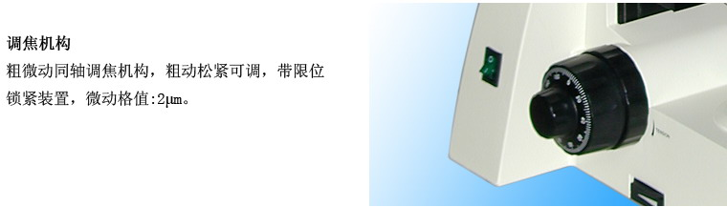
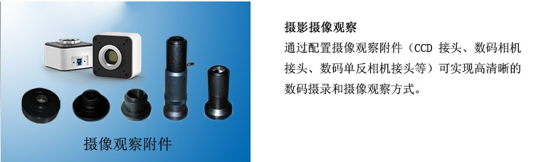

二、性能特点：
配置大视野目镜和长距平场消色差物镜(无盖玻片)，视场大而清晰。
粗微动同轴调焦机构，粗动松紧可调，带限位锁紧装置，微动格值:2μm。
配置落射与透射两套照明系统，能分别对不透明物体或透明物体进行显微观察。
6V20W卤素灯，亮度可调。
三目镜筒,可自由切换正常观察与偏光观察，可进行100%透光摄影。
三、标准配置： （ 注：●为标配）
规格 | 参数 | XTL-16A | XTL-16B
目镜 | 大视野 WF10X(Φ18mm) | ● | ●
物镜 | 长距平场消色差物镜(无盖玻片)PL 5X/0.12 | ● | ●
物镜 | 长距平场消色差物镜(无盖玻片)PL L10X/0.25 | ● | ●
物镜 | 长距平场消色差物镜(无盖玻片)PL L20X/0.40 | ● | ●
物镜 | 长距平场消色差物镜(无盖玻片)PL L50X/0.70 | ● | ●
物镜 | 平场消色差物镜(无盖玻片) PL 100X/1.25 (弹簧,油) | 选购
目镜筒 | 三目镜,倾斜30˚,(内置检偏振片,可进行切换) | ● | ●
落射照明系统 | 6V 20W卤素灯,亮度可调 | ● | ●
落射照明系统 | 落射照明器带视场光栏、孔径光栏、起偏振片,(黄,蓝,绿)滤色片和磨砂玻璃 | ● | ●
调焦机构 | 粗微动同轴调焦, 微动格值:2μm,带锁紧和限位装置 | ● | ●
转换器 | 四孔(内向式滚珠内定位) | ● | ●
载物台 | 双层机械移动式(尺寸:210mmX140mm,移动范围:75mmX50mm) | ● | ●
透射照明系统 | 阿贝聚光镜 NA.1.25 可上下升降 | * | ●
透射照明系统 | 蓝滤色片和磨砂玻璃 | * | ●
透射照明系统 | 集光器，卤素灯照明适用(内置视场光栏) | * | ●
透射照明系统 | 6V 20W 卤素灯,亮度可调 | * | ●
成像系统 | 300、500、630、2000万像素高清摄像头含有测量软件可对样品进行几何测量、可拍照、可摄影等 | * | *

